Специальность: 23.02.03 Техническое обслуживание и ремонт автомобильного транспорта
Дата |  | 19.05.2020г
Курс, группа |  | 1, ТО1911/з
Дисциплина |  | Инженерная графика
ФИО преподавателя |  | Шабрамова Л.К.
Тема 1.1 |  | Геометрическое черчение. Основные правила оформления технической документации
№ п/п | Этап занятия |  | Время,  мин | Прием и методы
1 | Организационный этап |  | 5 | Перекличка через ZOOM
2 | Проверка домашнего задания
3 | Актуализация знания |  | 5 | Онлайн через ZOOM
4 | Изучение нового материала |  | 30 | Демонстрация материала в ZOOM, скачивание и изучение материала с сайта katt-kazan.ru
5 | Закрепление изученного материала |  | 50 | Ответы на вопросы студентов посредством WhatsApp, в созданной индивидуальной группе по инженерной графике. Выполнение работы и отправка выполненного задания на электронную почту преподавателю

Рекомендации по выполнению контрольной работы

- Выполнить конспект, в конце ответить на вопросы для самопроверки
- Выполнить чертеж в тетради, использовать карандаш и линейку
- Данную работу сфотографировать и отправить на электронную почту преподавателю ing.graf2020@mail.ru для проверки

Форматы
ГОСТ 2.301—68 устанавливает форматы листов чертежей и других конструкторских документов всех отраслей промышленности. Применение таких форматов позволяет экономить бумагу, легко комплектовать и брошюровать чертежи и другие конструкторские документы в альбомы, создает удобство их хранения, а также пользования ими. Форматы листов определяются размерами внешней рамки, выполненной тонкой линией в соответствии с рисунком
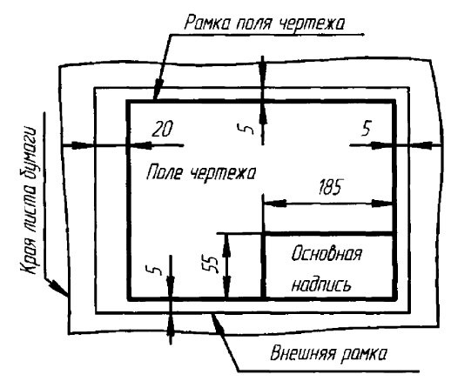
Формат листа размером 1189 х 841 мм (А0), площадь которого примерно равна 1 кв. м, и другие форматы, полученные путем последовательного деления его на две равные части, параллельно меньшей стороне соответствующего формата, принимаются за основные, а формат А4 является базовым.
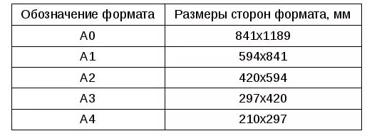
Шрифты чертежные
Типы и размеры шрифта, русский, латинский и греческий алфавит, арабские и римские цифры, знаки, правила написания дробей, показателей степени, индексов и предельных отклонений установлены ГОСТ 2.304-81. Если надписи на чертежах сделаны небрежно, то при изготовлении деталей по таким чертежам возможны ошибки. Стандарт устанавливает чертежные шрифты для надписей, которые наносятся на чертежи и другие конструкторские документы всех отраслей промышленности следующих размеров: 1,8; 2,5; 3,5; 5; 7; 10; 14; 20; 28; 40. Размеры шрифтов определяются высотой h прописных (заглавных) букв в миллиметрах
Масштабы
Чертежи рекомендуется выполнять по возможности в натуральную величину, что дает правильное представление о действительных размерах изделия. Но это не всегда позволяют размеры изделия и размеры форматов листов. В таких случаях чертеж выполняют в уменьшенном или увеличенном виде, т. е. в некотором масштабе.
Масштаб — это отношение линейного размера отрезка на чертеже к соответствующему линейному размеру того же отрезка в натуре. ГОСТ 2.302-68 устанавливает масштабы изображений и их обозначение на чертежах всех отраслей промышленности.
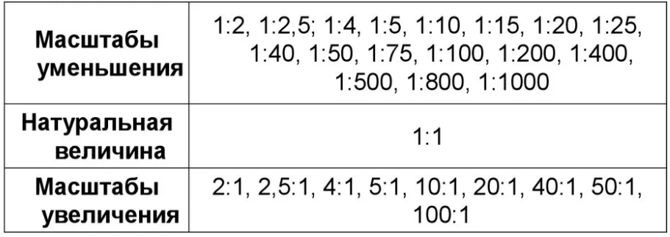
Вопросы для самопроверки
1. Назовите основные форматы по ГОСТ 2.30Т— 68.
2. Как образуются дополнительные форматы чертежей?
3. Какие сведения указывают в основной надписи?
4. Назовите виды основных надписей.
5. Какие установлены размеры шрифта и чем определяется размер шрифта?
6. Как установить высоту строчных букв шрифта?
7. Что называется масштабом, и какие .масштабы установлены для выполнения чертежей?
8. Приведите пример масштаба уменьшения.
9. Зависят ли наносимые на чертеже размерные числа от масштаба на чертеже?

Практическая часть

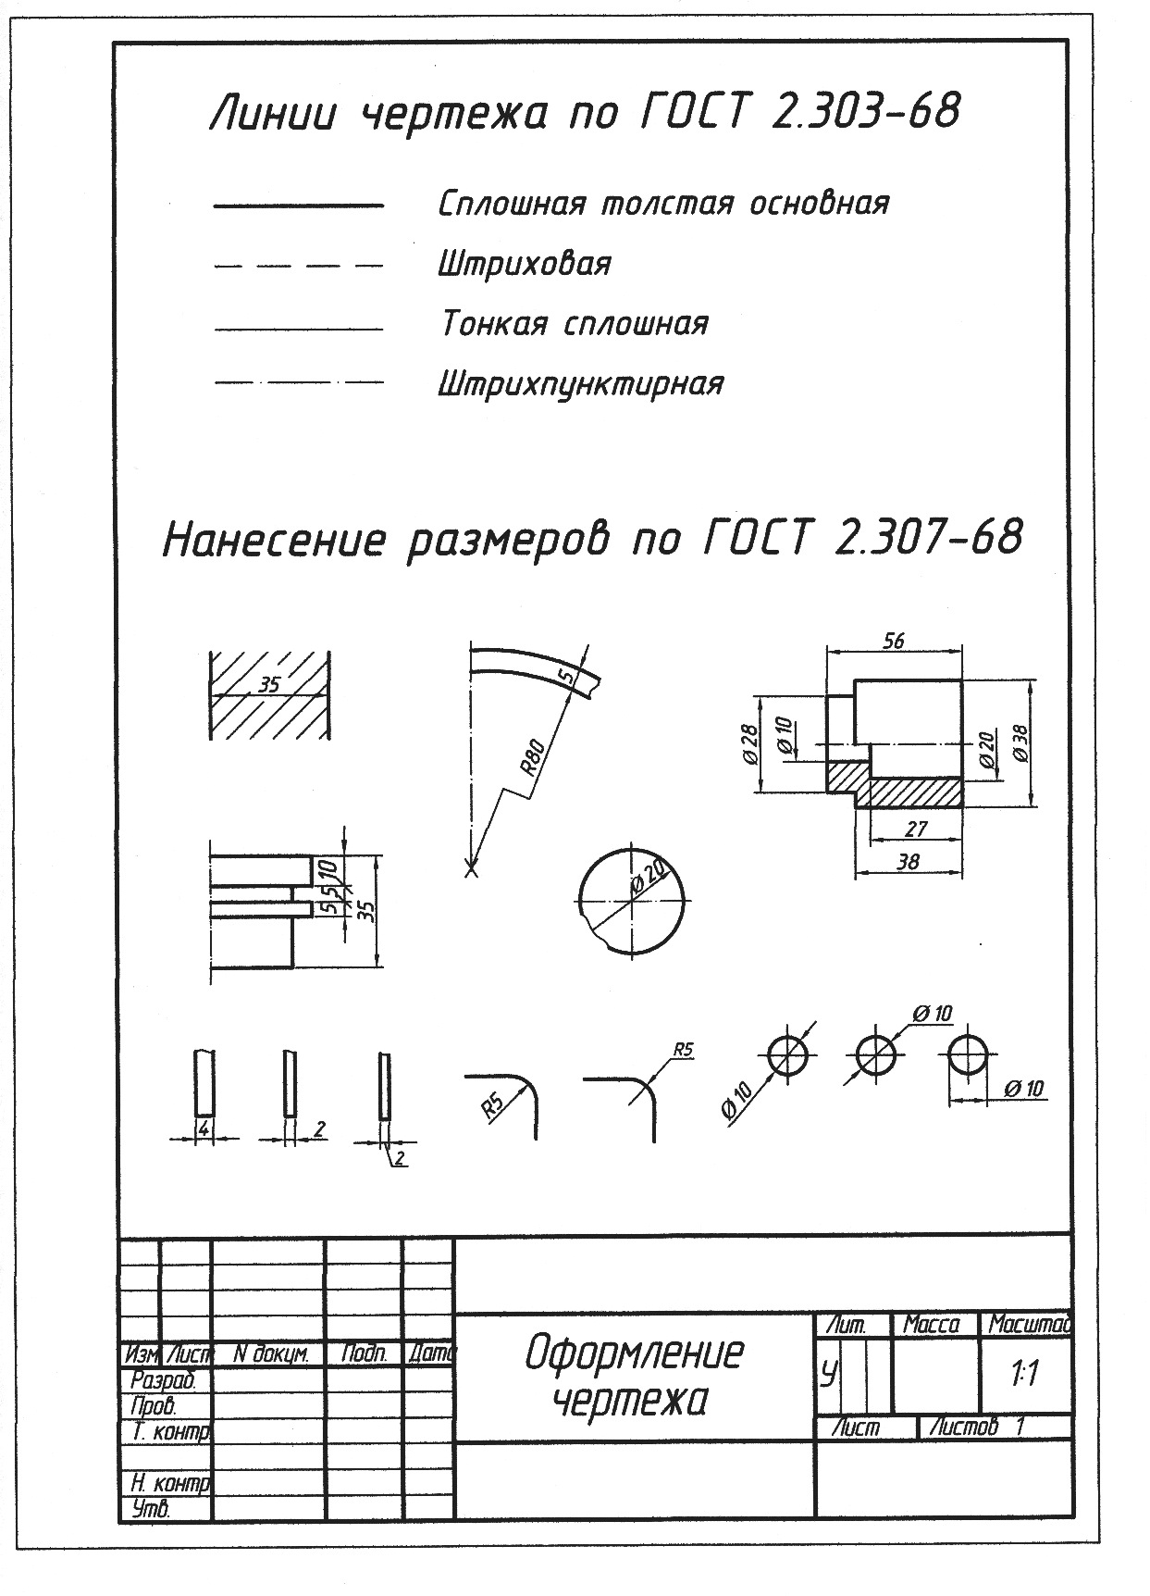

Данную работу отправить на электронную почту ing.graf2020@mail.ru

